**Základní škola a Mateřská škola, Pavlice, okres Znojmo  
OP VK 1.4 75021293  
Tematický celek: Anglický jazyk  
  
Název a číslo učebního materiálu  
VY_22_INOVACE_02_19 Osvojení slovní zásoby 4. roč., stravování**

**PaedDr. Tamara Kučerová  
  
Anotace:** učební materiál obsahuje jednotlivé pracovní listy, které slouží k osvojení a upevnění slovní zásoby v úvodních hodinách výuky angličtiny ve čtvrtém ročníku. Důraz je kladen na osvojení psané podoby slova.  **Metodika:** prezentace slouží k předvedení na interaktivní tabuli, jednotlivé pracovní listy může učitel vytisknout. Kontrolu provádí učitel s žáky společně na interaktivní tabuli. Materiál lze využívat opakovaně, dokud žáci slovní zásobu nezvládnou.Část s obrázky slouží ke zpestření výuky a motivaci k učení.

**Obrázky pochází z galerie klipartů Microsoft Word 2010.**

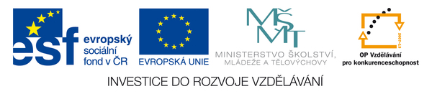

1. Podtrhni správně napsané slovo.

anybody enybody anybady **někdo, kdokoli**

bovl of bowl of bowl off **miska vloček**

by bus bai bus by bas **autobusem**

by kar bay car by car **autem**

by baike by bike bye bike **na kole**  by trein by traine by train **vlakem**

on fuut on ffoot on foot **pěšky**

coffee cofee coffe **káva**

kup of tea cup of tea cap of tea **hrnek čaje**

fruit fruite frujt **ovoce**

glass glas glaass **sklenice**

gould golld gold **zlato**

hot cocolate hot chocolate hot choklate **kakao**

milk milkk milka **mléko**

money maney many **peníze**

moove move muve **hýbat**

noubody nobady nobody **nikdo**

piece of bred piece of bread **kus chleba**

putt put pat **dát, položit**

rober rabber robber **lupič**

samebody sombody somebody **někdo**

saup soup soupp **polévka**

tea tae ttea **čaj**

umbrella ambrella umbrela **deštník**

woter water watre **voda**

Waild West Wild Weste Wild West **Divoký Západ**

Hends up! Hands up! Hand up! **Ruce vzhůru!**

1. Správné řešení.

anybody enybody anybady **někdo, kdokoli**

bovl of bowl of bowl off **miska vloček**

by bus bai bus by bas **autobusem**

by kar bay car by car **autem**

by baike by bike bye bike **na kole**  by trein by traine by train **vlakem**

on fuut on ffoot on foot **pěšky**

coffee cofee coffe **káva**

kup of tea cup of tea cap of tea **hrnek čaje**

fruit fruite frujt **ovoce**

glass glas glaass **sklenice**

gould golld gold **zlato**

hot cocolate hot chocolate hot choklate **kakao**

milk milkk milka **mléko**

money maney many **peníze**

moove move muve **hýbat**

noubody nobady nobody **nikdo**

piece of bred piece of bread **kus chleba**

putt put pat **dát, položit**

rober rabber robber **lupič**

samebody sombody somebody **někdo**

saup soup soupp **polévka**

tea tae ttea **čaj**

umbrella ambrella umbrela **deštník**

woter water watre **voda**

Waild West Wild Weste Wild West **Divoký Západ**

Hends up! Hands up! Hand up! **Ruce vzhůru!**

1. Doplň chybějící písmeno a napiš celé slovo.

an__body anyb__dy __nybody **někdo, kdokoli ___________**

bo__l of b__wl of bowl __f **miska vloček ____________**

by b__s b__ bus by bu__ **autobusem _________**

by c__r by ca__ b__ car **autem ______________**

by b__ke by bik__ b__ bike **na kole ______________**  by tr__in by tra__n by t__ain **vlakem ______________**

on fo__t __n foot on foo__ **pěšky ______________**

cof__ee coff__e c__ffee **káva _______________**

c__p of tea cup __f tea cup of te__ **hrnek čaje ____________**

fru__t fr__it __ruit **ovoce ________________**

glas__ gl__ss g__ass **sklenice ______________**

__old g__ld go__d **zlato ________________**

h__t chocolate hot cho__olate **kakao _______________**

__ilk mil__ m__lk **mléko ________________**

m__ney mone__ mon__y **peníze ________________**

m__ve mo__e mov__ **hýbat ________________**

nob__dy nobod__ n__body **nikdo _________________**

pi__ce of bread piece of br__ad **kus chleba ______________**

__ut pu__ p__t **dát, položit ______________**

rob__er r__bber robb__r **lupič __________________**

s__mebody someb__dy som__body **někdo __________________**

so__p s__up __oup **polévka _________________**

__ea te__ t__a **čaj ________________**

umbre__la __mbrella um__rella **deštník ______________**

__ater wat__r w__ter **voda ________________**

Wild W__st W__ld West Wild __est **Divoký Západ ____________**

H__nds up! Han__s up! Hands __p! **Ruce vzhůru! _____________**

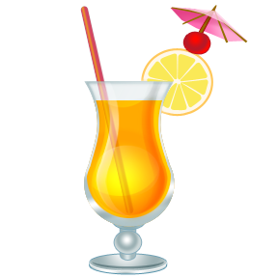**________________________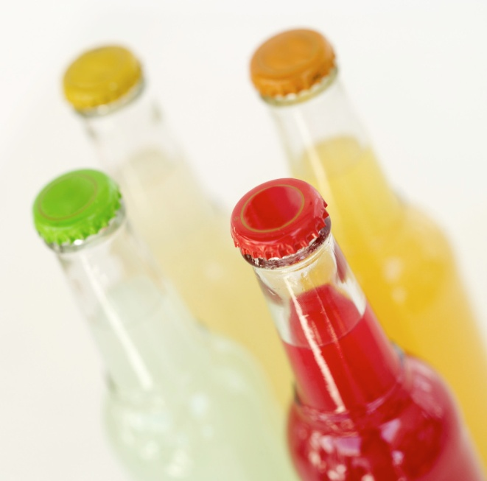__________________________**

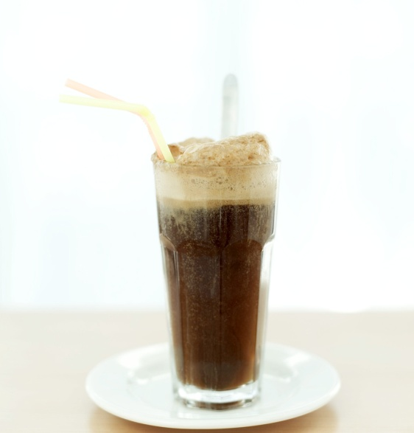 **_____________________________**

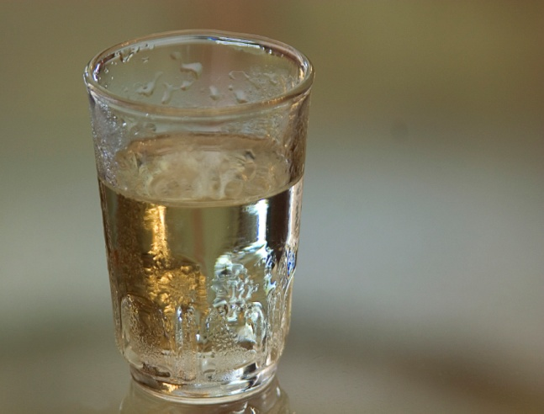 **____________________________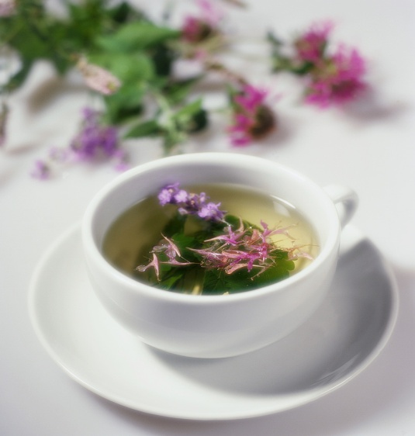 _________________ ______________________________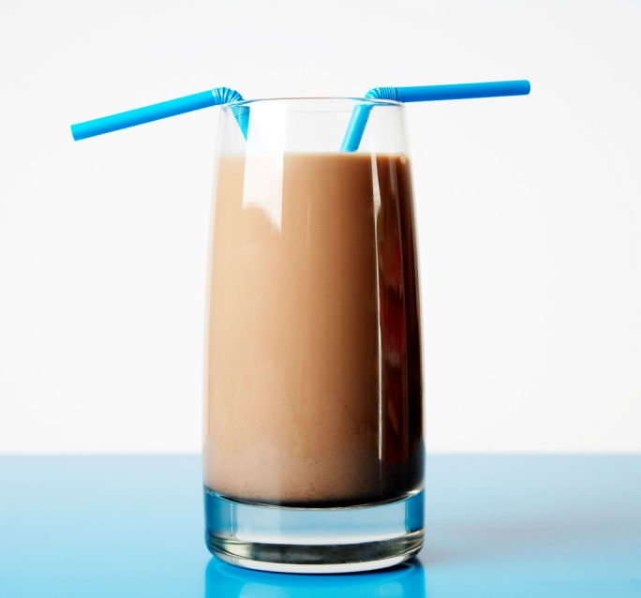 __________________________**

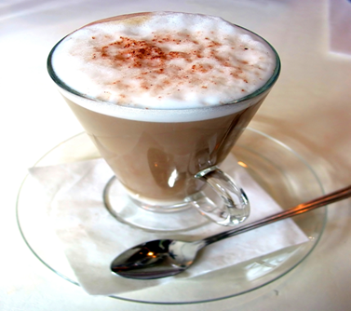 **_____________________________**

**C:\Documents and Settings\xy\Local Settings\Temporary Internet Files\Content.IE5\3WZTBVT2\MC900250807[1].wmf ______________________________**

**C:\Documents and Settings\xy\Local Settings\Temporary Internet Files\Content.IE5\RURR9EFU\MC900290246[1].wmf _____________________________**

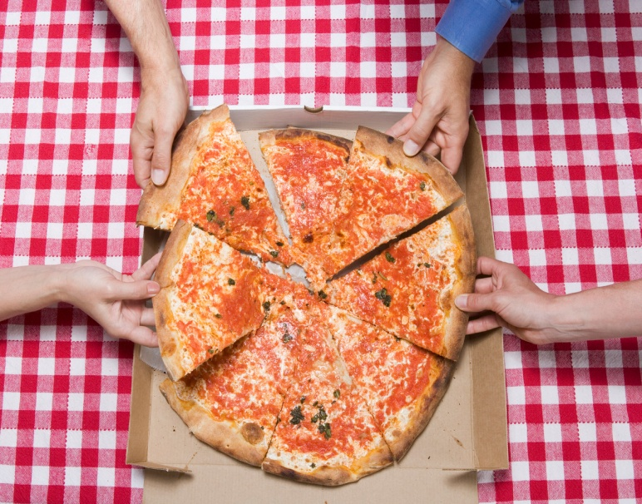 **________________________**

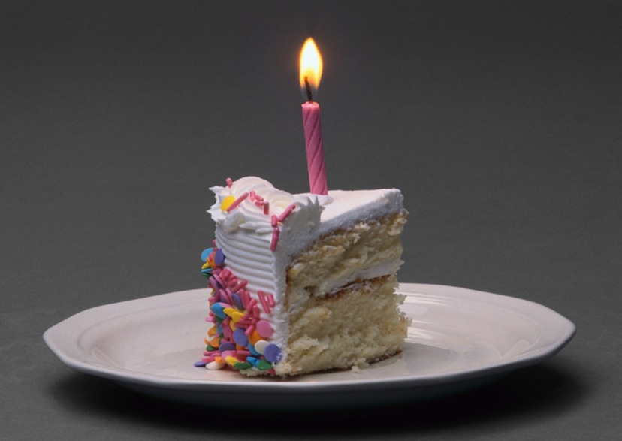 **_____________________**

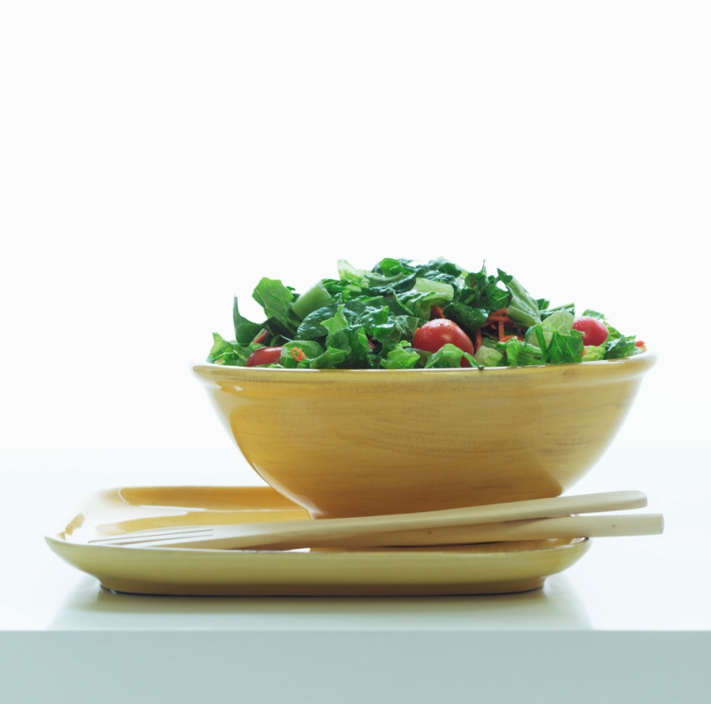 **__________________**

Napiš slova do tabulky, některá se ti tam nevejdou. Učitel říká slova česky, ty je vyhledáš a škrtneš křížkem. Kdo první zakřížkuje celou mřížku, řekne nahlas BINGIO!

|  |  |  |
| --- | --- | --- |
| anybody bowl of by bus by car  by bike by train on foot coffee  cup of tea fruit glass gold  hot chocolate milk money move  nobody piece of bread put  robber somebody soup tea  umbrella water Wild West Hands up! | | |
|  |  |  |
|  |  |  |
|  |  |  |
|  |  |  |
|  |  |  |
|  |  |  |